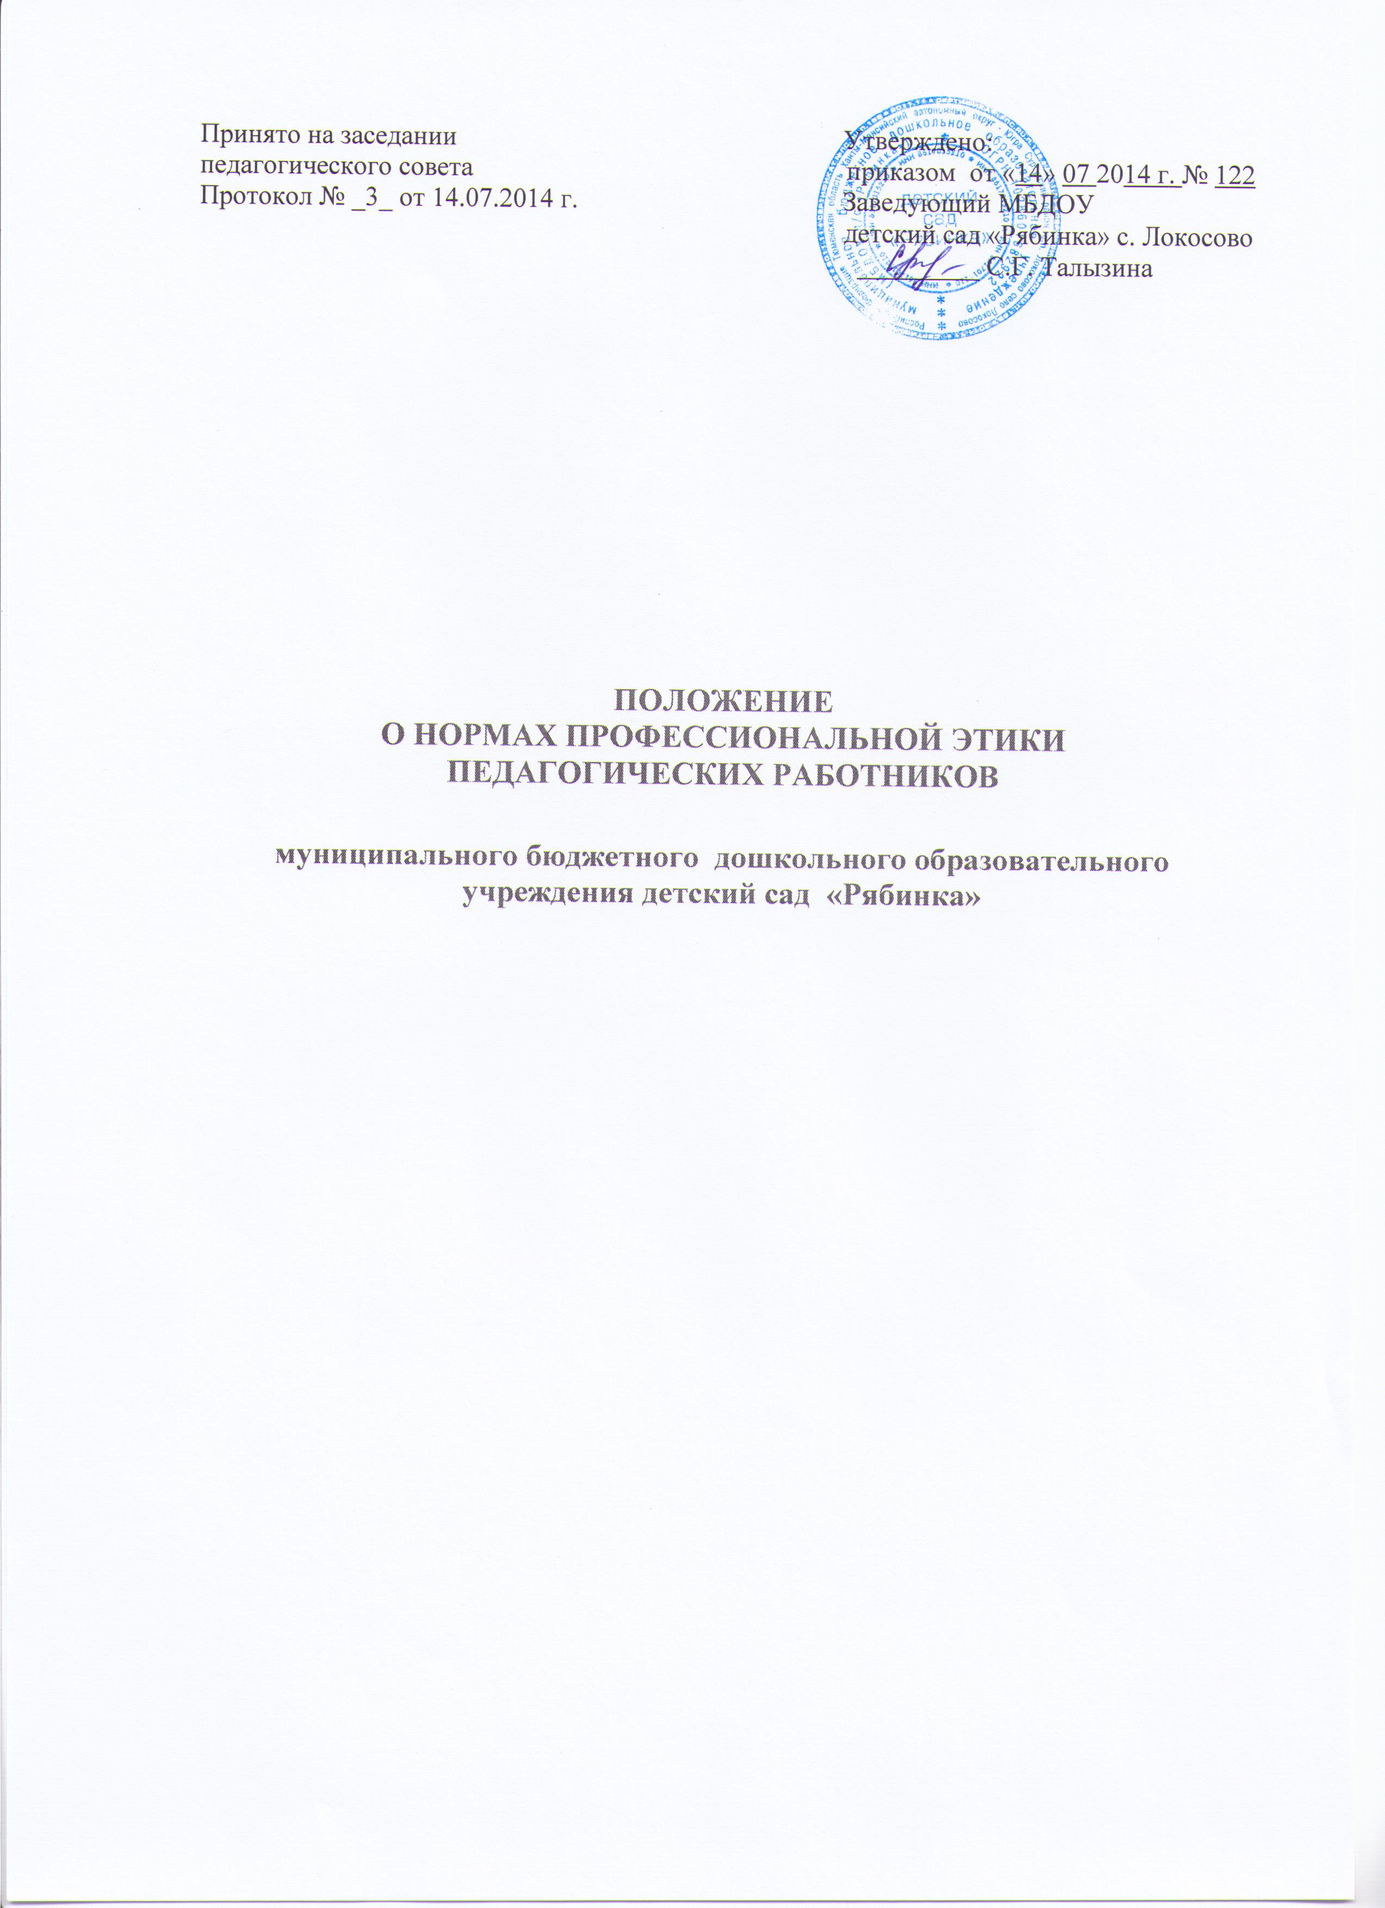

**I. Общие положения**

1.1.Настоящее положение о нормах профессиональной этики педагогических работников (далее – Положение) муниципального бюджетного дошкольного образовательного учреждения детский сад «Рябинка» (далее по тексту – ДОУ) разработано на основании Конституции Российской Федерации, федеральных законов от 25.12.2008 № 273-Ф3 «О противодействии коррупции» и от 29.12.2012 № 273-ФЗ «Об образовании в Российской Федерации».

1.2. Положение представляет свод общих принципов профессиональной этики и основных правил поведения при осуществлении педагогической деятельности, основанных на нравственных критериях и традициях советской и российской школы, а также на международных стандартах и правилах педагогической деятельности, которым надлежит руководствоваться всем педагогическим работникам независимо от занимаемой ими должности и который является профессионально-нравственным руководством, обращённым к сознанию и совести каждого педагогического работника ДОУ. Это инструмент, призванный помочь педагогическим работникам ответить на вопросы, связанные с профессиональным поведением и проблемами, возникающими между участниками отношений в сфере образования.

1.3. Никакая норма настоящего Положения не должна толковаться как предписывающая или допускающая нарушение действующего законодательства об образовании.

1.4. Настоящее Положение служит целям:

- повышения доверия граждан к ДОУ;

- установления и обобщения нравственно-этических норм деятельности педагогических работников и их профессионального поведения для достойного осуществления ими своей профессиональной деятельности и повышения эффективности выполнения должностных обязанностей;

- содействия укреплению авторитета и обеспечению единых норм поведения педагогических работников ДОУ;

- регулирования профессионально-этических проблем во взаимоотношениях педагогических работников, возникающих в процессе их совместной деятельности;

· воспитания высоконравственной личности педагогического работника, соответствующей нормам и принципам общечеловеческой и профессиональной морали.

1.5. Положение служит основой для формирования взаимоотношений, основанных на нормах морали, уважительном отношении к педагогической деятельности в общественном сознании.

1.6. Знание и соблюдение норм настоящего Положения является нравственным долгом каждого педагогического работника ДОУ и обязательным критерием оценки качества его профессиональной деятельности.

1.7. Каждому педагогическому работнику следует принимать все необходимые меры для соблюдения Положения, а каждый участник образовательных отношений вправе ожидать от педагогического работника ДОУ поведения в отношениях с ним в соответствии с настоящим Положением.

1.8. Педагогический работник, осуществляющий педагогическую деятельность или поступающий на работу в ДОУ, вправе, изучив содержание настоящего Положения, принять для себя его нормы или отказаться от педагогической деятельности.

**II. Обязательства педагогических работников перед профессиональной деятельностью**

2.1. Педагогические работники при всех обстоятельствах должны сохранять честь и достоинство, присущие их деятельности.

2.2. В процессе своей профессиональной деятельности педагогические работники должны соблюдать следующие этические принципы:

- законность;

- объективность;

- компетентность;

- независимость;

- тщательность;

- справедливость;

- честность;

- гуманность;

- демократичность;

- профессионализм;

- взаимоуважение;

- конфиденциальность.

2.3. Педагогические работники, осознавая ответственность перед гражданами, обществом и государством, призваны:

- оправдывать доверие и уважение общества к своей профессиональной деятельности, прилагать усилия для повышения ее престижа;

- исполнять должностные обязанности добросовестно и на высоком профессиональном уровне в целях обеспечения эффективной работы ДОУ;

- исходить из того, что признание, соблюдение и защита прав и свобод человека и гражданина определяют основной смысл и содержание деятельности как ДОУ в целом, так и каждого педагогического работника;

- осуществлять свою деятельность в пределах полномочий;

- не оказывать предпочтения каким-либо профессиональным или социальным группам и организациям, быть независимыми от влияния отдельных граждан, профессиональных или социальных групп и организаций;

- исключать действия, связанные с влиянием каких-либо личных, имущественных (финансовых) и иных интересов, препятствующих добросовестному исполнению должностных обязанностей;

- уведомлять администрацию ДОУ обо всех случаях обращения к ним каких-либо лиц в целях склонения к совершению коррупционных правонарушений;

- соблюдать установленные действующим законодательством ограничения и запреты, исполнять обязанности, связанные с педагогической деятельностью;

- соблюдать беспристрастность, исключающую возможность влияния на свою профессиональную деятельность решений политических партий и общественных объединений;

- проявлять корректность и внимательность в обращении с участниками образовательных отношений в сфере образования;

- проявлять толерантность к обычаям и традициям народов России и других государств, учитывать культурные и иные особенности различных этнических, социальных групп и конфессий, способствовать межнациональному и межконфессиональному согласию;

- придерживаться правил делового поведения и этических норм, связанных с осуществлением возложенных на ДОУ социальных функций;

- принимать предусмотренные законодательством РФ меры по недопущению возникновения и урегулированию возникших случаев конфликта интересов;

- быть требовательными к себе, стремится к самосовершенствованию;

- обеспечивать регулярное обновление и развитие профессиональных знаний и навыков;

- поддерживать все усилия по продвижению демократии и прав человека через образование;

- не терять чувство меры и самообладания;

- соблюдать правила русского языка, культуру своей речи, не допускать использования ругательств, грубых и оскорбительных высказываний;

- поддерживать порядок на рабочем месте;

- соблюдать деловой стиль, опрятность, аккуратность и чувство меры во внешнем виде;

- одежда педагога должна быть приближена к деловому или классическому стилю, не слишком насыщенных цветов;

- в спортивном костюме и кроссовках педагог имеет право ходить только при проведении физкультурно – оздоровительной работы;

- недопустимы «рваные» джинсы, как и джинсы вообще, мини –юбки, укороченные блузки, узкие обтягивающие брюки;

- набор ювелирных украшений (бижутерии) должен быть минимальным (2-3 вещи);

- прическа должна быть аккуратной, распущенные волосы непозволительны;

- в помещении ДОУ педагог всегда должен быть в сменной, удобной обуви.

2.4. Важным показателем профессионализма педагогических работников является культура речи, проявляющаяся в их умении грамотно, доходчиво и точно передавать мысли, придерживаясь следующих речевых норм:

· ясности, обеспечивающей доступность и простоту в общении;

· грамотности, основанной на использовании общепринятых правил русского литературного языка;

· содержательности, выражающейся в продуманности, осмысленности и информативности обращения;

· логичности, предполагающей последовательность, непротиворечивость и обоснованность изложения мыслей;

· доказательности, включающей в себя достоверность и объективность информации;

· лаконичности, отражающей краткость и понятность речи;

· уместности, означающей необходимость и важность сказанного применительно к конкретной ситуации.

2.5. В процессе своей профессиональной деятельности педагогические работники обязаны воздерживаться от:

· поведения, которое могло бы вызвать сомнение в добросовестном исполнении педагогическим работником своих должностных обязанностей, а также избегать конфликтных ситуаций, способных нанести ущерб их репутации или авторитету ДОУ;

· пренебрежительных отзывов о деятельности своего ДОУ или проведения необоснованные сравнения его с другими образовательными учреждениями;

· преувеличения своей значимости и профессиональных возможностей;

· проявления лести, лицемерия, назойливости, лжи и лукавства;

· любого вида высказываний и действий дискриминационного характера по признакам пола, возраста, расы, национальности, языка, гражданства, социального, имущественного или семейного положения, политических или религиозных предпочтений;

· резких и циничных выражений оскорбительного характера, связанных с физическими недостатками человека;

· грубости, злой иронии, пренебрежительного тона, заносчивости, предвзятых замечаний, предъявления неправомерных, незаслуженных обвинений;

· угроз, оскорбительных выражений или реплик, действий, препятствующих нормальному общению или провоцирующих противоправное поведение;

· поспешности в принятии решений, пренебрежения правовыми и (или) моральными нормами, использования средств, не соответствующих требованиям закона, нравственным принципам и нормам.

2.6. Педагогическим работникам необходимо принимать необходимые меры по обеспечению безопасности и конфиденциальности информации, за несанкционированное разглашение которой они несут ответственность или которая стала им известна в связи с исполнением своих должностных обязанностей.

2.7. Во время образовательной деятельности и любых официальных мероприятий не допускаются телефонные переговоры, звуковой сигнал мобильного телефона должен быть отключен.

2.8. При разрешении конфликтной ситуации, возникшей между педагогическими работниками, приоритетным является учет интересов ДОУ в целом.

**III. Обязательства педагогических работников перед детьми дошкольного возраста (воспитанниками)**

3.1. Педагогические работники в процессе взаимодействия с детьми дошкольного возраста:

- признают уникальность, индивидуальность и определенные личные потребности каждого;

- сами выбирают подходящий стиль общения, основанный на взаимном уважении;

- стараются обеспечить поддержку каждому для наилучшего раскрытия и применения его потенциала;

- выбирают такие методы работы, которые поощряют в детях развитие самостоятельности, инициативности, ответственности, самоконтроля, самовоспитания, желания сотрудничать и помогать другим;

- при оценке поведения и достижений детей дошкольного возраста стремятся укреплять их самоуважение и веру в свои силы, показывать возможности совершенствования, повышать мотивацию развития и обучения;

- проявляют толерантность;

- защищают их интересы и благосостояние и прилагают все усилия для того, чтобы защитить их от физического и (или) психологического насилия;

- принимают всевозможные меры, чтобы уберечь их от сексуального домогательства и (или) насилия;

- осуществляют должную заботу и обеспечивают конфиденциальность во всех делах, затрагивающих их интересы;

- прививают им ценности, созвучные с международными стандартами прав человека;

- вселяют в них чувство того, что они являются частью взаимно посвященного общества, где есть место для каждого;

- стремятся стать для них положительным примером;

- применяют свою власть с соблюдением законодательных и моральных норм и состраданием;

- гарантируют, что особые отношения между ними не будут никогда использованы как идеологический или религиозный инструмент.

3.2. В процессе взаимодействия с детьми дошкольного возраста педагогические работники обязаны воздерживаться от:

- навязывания им своих взглядов, убеждений и предпочтений;

- оценки их личности и личности их родителей (законных представителей);

- предвзятой и необъективной оценки их деятельности и поступков;

- предвзятой и необъективной оценки действий родителей (законных представителей) несовершеннолетних;

- отказа от объяснения сложного материала, ссылаясь на личностные и психологические недостатки детей, а также из-за отсутствия времени для объяснения;

- проводить во время образовательного процесса явную политическую или религиозную агитацию;

- употреблять алкогольные напитки накануне и во время исполнения должностных обязанностей;

- курить в помещениях и на территории ДОУ.

**IV. Обязательства педагогических работников перед родителями (законными представителями) воспитанников.**

4.1. Педагогические работники в процессе взаимодействия с родителями (законными представителями) воспитанников должны:

· помнить, что большинство обратившихся, как правило, столкнулись с трудностями, неприятностями или даже бедой. От того, как их встретят и выслушают, какую окажут помощь, зависит их настроение и их мнение о педагогических работниках и работе ДОУ в целом;

· проявлять внимательность, тактичность, доброжелательность, желание помочь;

· выслушивать объяснения или вопросы внимательно, не перебивая говорящего, проявляя доброжелательность и уважение к собеседнику;

· относиться почтительно к людям преклонного возраста, ветеранам, инвалидам, оказывать им необходимую помощь;

· высказываться в корректной и убедительной форме; если требуется, спокойно, без раздражения повторять и разъяснять смысл сказанного;

· начинать общение с приветствия;

· выслушать обращение и уяснить суть изложенной проблемы, при необходимости в корректной форме задать уточняющие вопросы;

· разъяснить при необходимости требования действующего законодательства и локальных актов по обсуждаемому вопросу;

· принять решение по существу обращения (при недостатке полномочий сообщить координаты полномочного лица).

4.3. В процессе взаимодействия с родителями (законными представителями) воспитанников педагогические работники не должны:

· заставлять их необоснованно долго ожидать приема;

· перебивать их в грубой форме;

· проявлять раздражение и недовольство по отношению к ним;

· разговаривать по телефону, игнорируя их присутствие;

· разглашать высказанное детьми дошкольного возраста мнение о своих родителях;

· переносить свое отношение к родителям (законными представителями) воспитанников на оценку личности и достижений их детей.

4.4. Прилагать все усилия, чтобы поощрить родителей (законными представителями) воспитанников активно участвовать в образовании их ребенка и поддерживать тем самым процесс образования, гарантируя выбор самой оптимальной и подходящей для их ребенка формы работы.

4.5. Рекомендуется не принимать на свой счет обидных и несправедливых замечаний, неуместных острот, насмешек, не допускать втягивания в конфликтную ситуацию или скандал.

4.6. В случае конфликтного поведения со стороны родителя (законного представителя) воспитанника необходимо принять меры для того, чтобы снять его эмоциональное напряжение, а затем спокойно разъяснить ему порядок решения вопроса.

**V. Обязательства педагогических работников перед коллегами**

5.1. Педагогические работники в процессе взаимодействия с коллегами:

· поддерживают атмосферу коллегиальности, уважая их профессиональные мнения и убеждения; готовы предложить совет и помощь коллегам, находящимся в самом начале своего профессионального пути;

· помогают им в процессе взаимного оценивания, предусмотренного действующим законодательством и локальными актами ДОУ;

· поддерживают и продвигают их интересы.

5.2. В процессе взаимодействия с коллегами педагогические работники обязаны воздерживаться от:

· пренебрежительных отзывов о работе других педагогических работников или проведения необоснованного сравнения их работы со своей работой;

· предвзятого и необъективного отношения к коллегам;

· обсуждения их недостатков и личной жизни.

**VI. Обязательства педагогических работников перед администрацией ДОУ**

6.1. Педагогические работники выполняют разумные указания администрации и имеют право подвергнуть их сомнению в порядке, установленном действующим законодательством.

6.2. В процессе взаимодействия с администрацией педагогические работники обязаны воздерживаться от заискивания перед ней.

**VII. Обязательства администрации ДОУ перед педагогическими работниками**

7.1. Быть для других педагогических работников образцом профессионализма, безупречной репутации, способствовать формированию в ДОУ благоприятного для эффективной работы морально-психологического климата.

7.2. Делать все возможное для полного раскрытия способностей и умений каждого педагогического работника.

7.3. Представителям администрации следует:

· формировать установки на сознательное соблюдение норм настоящего Положения;

· быть примером неукоснительного соблюдения принципов и норм настоящего Положения;

· помогать педагогическим работникам словом и делом, оказывать морально-психологическую помощь и поддержку, вникать в запросы и нужды;

· регулировать взаимоотношения в коллективе на основе принципов и норм профессиональной этики;

· пресекать интриги, слухи, сплетни, проявления нечестности, подлости, лицемерия в коллективе;

· обеспечивать рассмотрение без промедления фактов нарушения норм профессиональной этики и принятие по ним объективных решений;

· способствовать максимальной открытости и прозрачности деятельности ДОУ с тем, чтобы не допустить возникновения ситуаций, когда из-за недостатка необходимой информации в обществе или у отдельных граждан появляются сомнения в законности действий педагогических работников;

· оставаться скромным в потребностях и запросах, как на работе, так и в быту.

7.4. Представитель администрации не имеет морального права:

· перекладывать свою ответственность на подчиненных;

· использовать служебное положение в личных интересах;

· проявлять формализм, высокомерие, грубость;

· создавать условия для наушничества и доносительства в коллективе;

· обсуждать с подчиненными действия вышестоящих руководителей;

· предоставлять покровительство, возможность карьерного роста по признакам родства, землячества, личной преданности, приятельских отношений;

· демонстративно приближать к себе своих любимцев, делегировать им те или иные полномочия, не соответствующие их статусу; незаслуженно их поощрять, награждать; необоснованно предоставлять им доступ к материальным и нематериальным ресурсам;

· оказывать моральное покровительство своим родственникам и близким людям, по признакам религиозной, кастовой, родовой принадлежности, а также личной преданности;

· умышленно использовать свои должностные полномочия и преимущества вопреки интересам долга, исходя из корыстной личной заинтересованности.

**IX. Ответственность за нарушение настоящего Положения**

9.1. Нарушение требований настоящего Положения квалифицируется как неисполнение или ненадлежащее исполнение педагогическим работником своих обязанностей, которое учитывается при проведении его аттестации и влечет либо моральное воздействие, либо одно из установленных трудовым законодательством дисциплинарных взысканий.